Министерство образования и науки Российской Федерации

Севастопольский государственный университет

Кафедра ИС

Отчет

По дисциплине: “Информатика”

Лабораторная работа №6

“Табличный процессор Excel. Обработка данных средствами электронных таблиц. Использование функций. Построение диаграмм. Проведение расчетов”

Выполнил:

ст.гр. ИС/б-12

Долженко И.А.

Проверила:

Сметанина Т.И.

Севастополь

2017

1.ЦЕЛЬ РАБОТЫ

Изучить основные понятия сети Интернет, исследовать систему адресации Интернет и сетевые настройки компьютера, межкомпьютерные соединения. Получить начальные навыки использования языка разметки гипертекста HTML.

2.ХОД РАБОТЫ

9.3.1 Запустить командную строку.

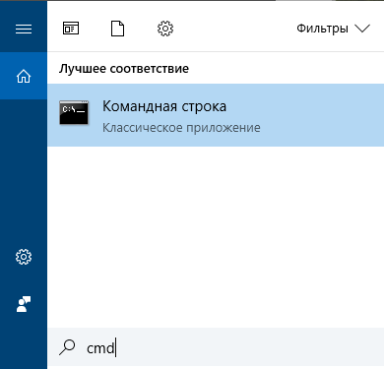

Рисунок 1 – Запуск командной строки

9.3.2 Выполнить команду ipconfig с ключом /all.

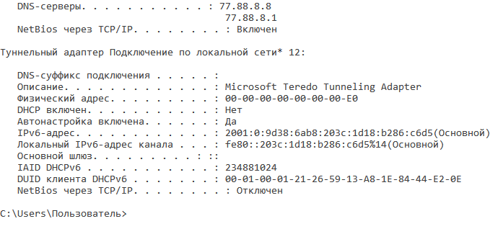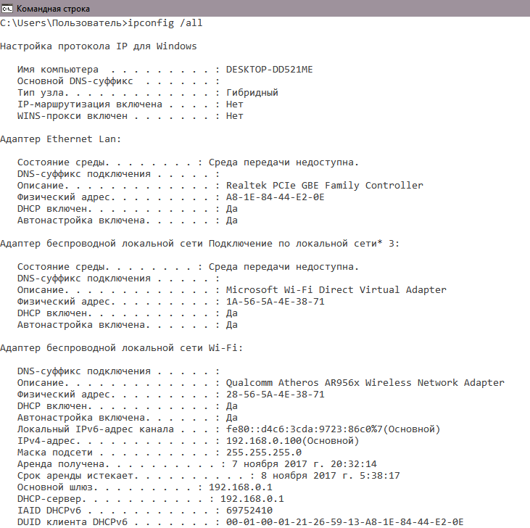

Рисунок 2 – Выполненная команда

9.3.3 Используя команду “ping адрес/имя_хоста”, протестировать связь с соседним компьютером в сети, а также с каким-либо хостом Интернета, результаты поместить в отчет.

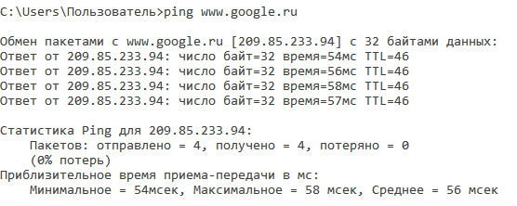

Рисунок 3 – Тестирование связи

9.3.4 Используя команду “tracert имя_хоста”, проследить маршрут до хоста в Интернете, результаты поместить в отчет.

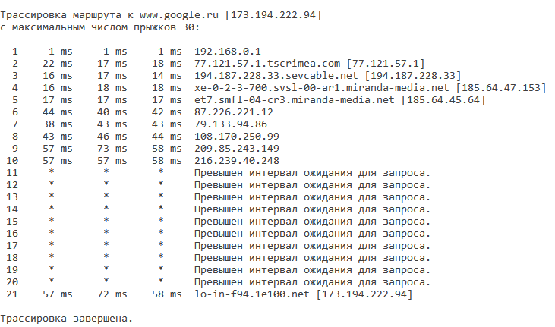

Рисунок 4 – Маршрут до хоста в Интенете

9.3.4 Используя информацию из п. 9.2.4 (по аналогии с примером), создать Web-страничку «О себе» с описанием своей биографии, интересов, увлечений и др. На страничке должна быть картинка (фотография) и текст. Отобразить результат в браузере. Изображение полученной странички и текст HTML-документа поместить в отчет.

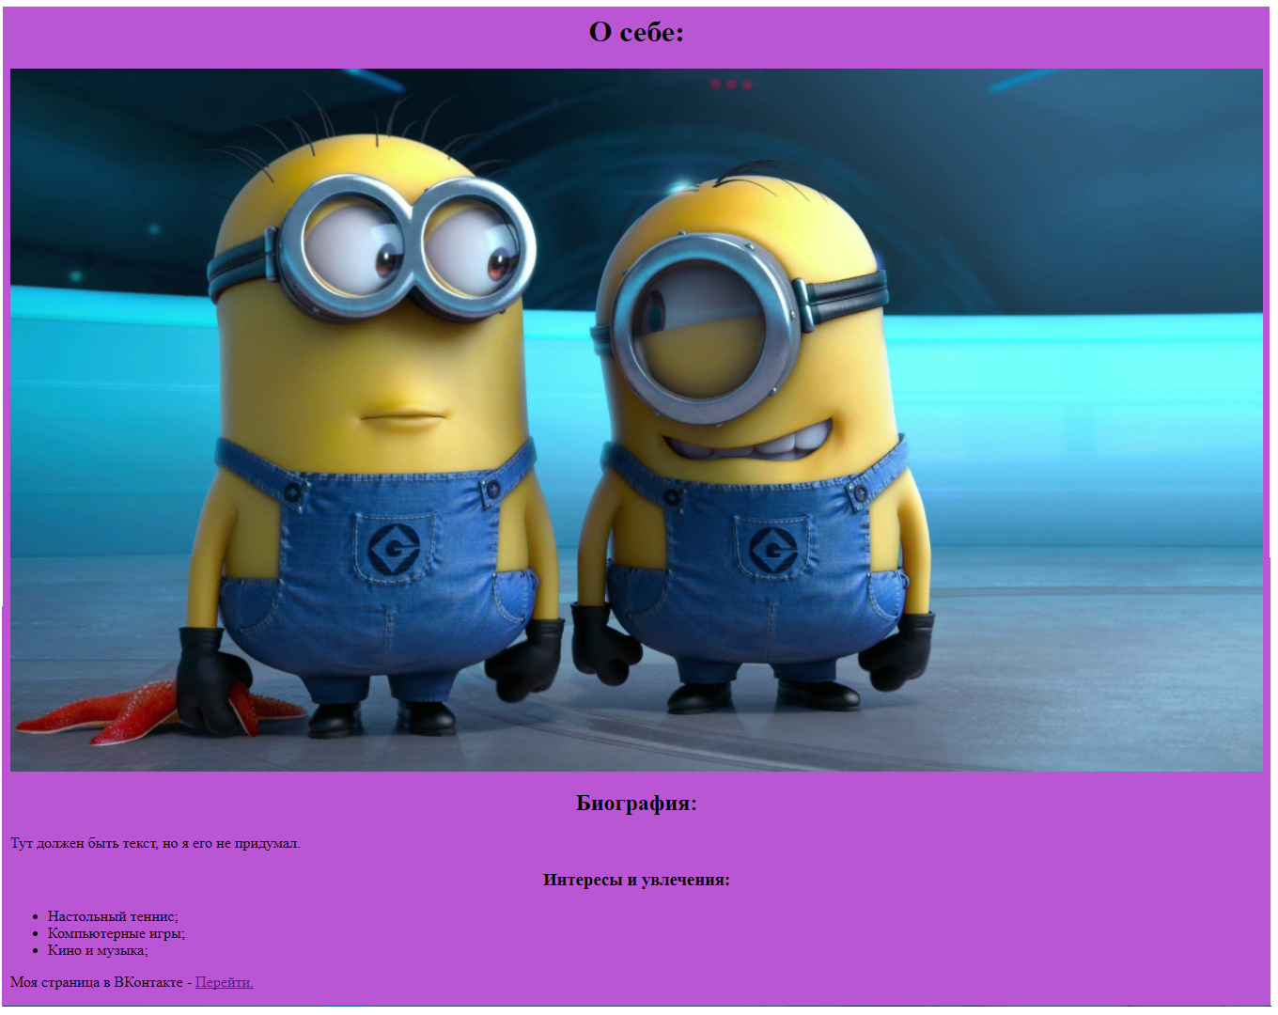

Рисунок 5 – Изображение полученной страницы

Текст HTML-документа:

<html>

<head>

<title> О себе </title>

</head>

<body bgcolor="#BA55D3">

<header>

<h1 align=center> О себе: </h1>

<img src="foto.jpg" width=100% height="" alt="Я">

</header>

<article>

<h2 align=center> Биография: </h2>

<p> Тут должен быть текст, но я его не придумал. </p>

<h3 align=center> Интересы и увлечения: </h3>

<ul>

<li> Настольный теннис; </li>

<li> Компьютерные игры; </li>

<li> Кино и музыка; </li>

</ul>

<p> Моя страница в ВКонтакте -

<a href="https://vk.com/id43336530"> Перейти. </a>

</p>

</article>

</body>

</html>

ВЫВОД

В ходе лабораторной работы была выполнена и изучена команда “ipconfig /all”, была протестирована связь с помощью команды “ping”, а также отслежен маршрут до хоста при помощи команды “tracert”. Была создана Web-страница “О себе” с описанием своей биографией, увлечениями и фотографией.